МОУ СОШ №40 г. Тверь

«Семейный альбом»
Суворов Александр
2 «В» класс, 8 лет
Учитель: Сладкова
Наталья Николаевна

Спасибо Всем, кто жизнь отдал,
За Русь родную, за свободу,
Кто страх забыл и воевал,
Служа любимому народу.
Спасибо Вам,
Ваш подвиг вечен,
Пока жива моя страна,
Вы в душах наших,
В нашем сердце,
Героев не забудем, Никогда!
Д.С. Рыбаков

Великая отечественная война явилась крупнейшим событием 20 –го века и затронула каждую семью, каждый дом.
Отгремели бои в далеком прошлом… Но живы воспоминания о тех, кто спас мир на нашей родной земле. Мы благодарим за жизнь, за детство, за мир, в котором мы живем!
Семейный альбом – это традиция с многолетней историей, это книга памяти семьи, рассказывающая обо всех значимых и важных событиях.
В каждой семье есть свои семейные альбомы, в которых есть фотографии родственников – фронтовиков…

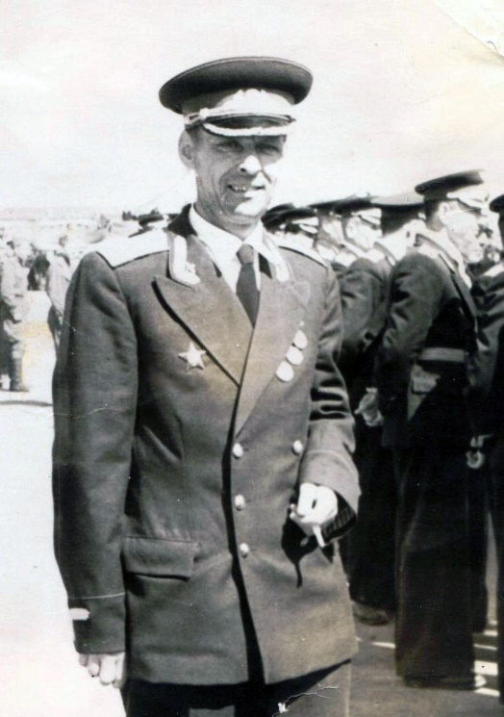
Суворов Иван Андреевич

Мой прадедушка родился 12 ноября 1913 года
в поселке Оленино Тверской области.
После окончания школы поступил в Таганрогское
летное училище, но не закончил – началась война.
В годы войны он летал на бомбардировщике,
был ранен.
Иван Андреевич прошел всю войну, демобилизовался из
армии в 1961 году в звании подполковника.

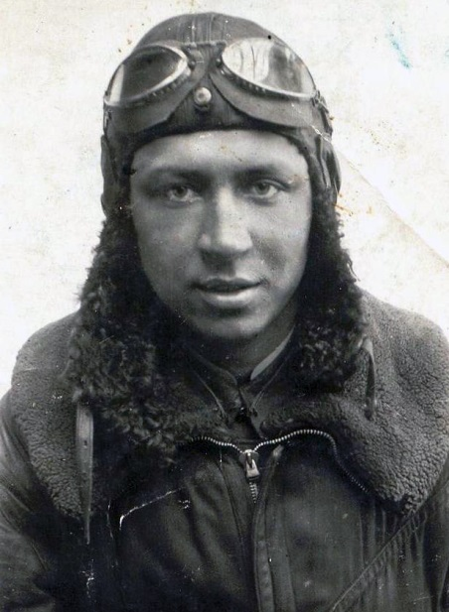
Суворов Борис Андреевич
Родной брат моего прадедушки родился в 1923 г. в городе Ржев Калининской области. Сражался за Родину в 9 Гвардейской танковой бригаде в звании гвардии лейтенанта. С войны он не вернулся, пропал без вести.

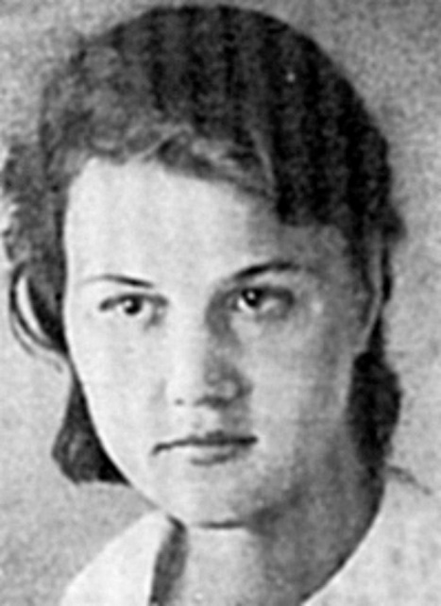

Базанова Лидия Андреевна

Моя двоюродная прабабушка родилась в 1920 году селе
Пушкино Калининского района. В начале войны закончила
курсы радисток. В августе 1942 года она была заброшена в тыл
врага в районе Сталинграда.
Затем в 1943 г. Лида Базанова была переброшена в тыл
немцам в Бобруйские леса, находившиеся под контролем
белорусских партизан. Здесь Лида установила связь с партизанами, создала подпольную группу, которая снабжала ее сведениями о передвижении немецкой военной техники. Лиду трижды засекали гитлеровцы, пеленговали, но каждый раз, она уходила от преследования, и радиостанция вновь работала. Ценнейшая информация, которую Лида передавала в Центр, использовалась при подготовке операции по освобождению Белоруссии от фашистских захватчиков. Затем она действовала в Бресте. У Лиды был позывной «Горлица». Восемь месяцев ей удавалось работать под носом у немцев. 8 апреля Лиду взяли во время сеанса и забрали в гестапо. Люди, видевшие «Горлицу» в застенках гестапо, донесли до нас некоторые детали её героической жизни. На первом допросе ей сулили всяческие блага за согласие работать на немцев, она наотрез отказалась. Начались пытки, но девушка никого не выдала. Всех арестованных расстреляли. Перед казнью Лида крикнула: «Прощай, Родина! «Горлица» умирает за тебя…».
В Белоруссии Лидию Базанову считают национальной героиней. В честь отважной разведчицы в Бресте установлена гранитная мемориальная доска, а в моем родном городе Тверь и поселке Редкино есть улицы Л. Базановой.

